Администрация

Верхнебуреинского муниципального района

ПОСТАНОВЛЕНИЕ

16.10.2024 № 622

п. Чегдомын

Об установлении публичного сервитута в отношении земельного участка с кадастровым номером 27:05:0000000:124, в целях складирования строительных и иных материалов, площадью 49 746,0 кв.м.

В соответствии с под[пункт](consultantplus://offline/ref=4FA32257B6E1FC6D70F5E4DFE6908551B16AD79A2B4DE3ED3A9118F20E5C77AC6551A188A7189633B16C16288F8F62C7E8045D365539W8kDA)ом 1 статьи 39.37, подпунктом 5 статьи 39.38 и подпунктом 1 статьи 39.45 Земельного кодекса Российской Федерации, Постановлением Правительства РФ от 24.02.2009 № 160 «О порядке установления охранных зон объектов электросетевого хозяйства и особых условий использования земельных участков, расположенных в границах таких зон» (с изменениями и дополнениями)», Уставом Верхнебуреинского муниципального района Хабаровского края, принятым решением Собрания депутатов Верхнебуреинского муниципального района Хабаровского края от 24.05.2005 № 42, на основании ходатайства первого заместителя начальника группы филиала ОАО «РЖД» С.В. Степанова от 06.09.2024 ИСХ-16537/ДКРС ХАБАР, вход. № 6435-01-1-20 от 11.09.2024, администрация Верхнебуреинского муниципального района Хабаровского края

ПОСТАНОВЛЯЕТ:

1. Утвердить границы публичного сервитута общей площадью 49 746,0 кв. м, согласно приложению 1 к настоящему постановлению, на земельный участок с кадастровым номером 27:05:0000000:124, расположенном в Хабаровском крае, Верхнебуреинском районе, Ургальское лесничество, участковые лесничества: Умальтинское (урочище Умальтинское 1-е (быв. Софийское) кварталы 1-523; урочище Умальтинское 2-е (быв. Шахтинское) кварталы 1-177; урочище Умальтинское 3-е (быв. Умальтинское) кварталы 1-139); Нимаканское кварталы 1-214; Ургальское (урочище Ургальское 1-е (быв. Усманьское) кварталы 1-373;  
урочище Ургальское 2-е (быв. Ургальское) кварталы 1-565); Туюнское (урочище Туюнское 1-е (быв. Ниманское) кварталы 1-438; урочище Туюнское 2-е (быв. Туюнское) кварталы 1-474, 476-478, 490-505,  
507-533, 535-541, 543-547, 550-554, 557-561, 563-565, 567); Дубликанское кварталы 1-36,38-79,8-127,129-134, 139-193, 195-555; Чекундинское кварталы 1-811).

2. Установить публичный сервитут на основании ходатайства открытого акционерного общества «Российские железнодорожные дороги» (170174, г. Москва, вн. тер. г. муниципальный округ Басманный, ул. Новая Басманная, д. 2/1, стр. 1, Получатель: ДКРС ОАО «РЖД», ОГРН 1037739877295, ИНН 7708503727), общей площадью 49 746,0 кв. м, в целях складирования строительных и иных материалов, сроком на 6 (шесть) лет, на земельный участок, находящийся в государственной собственности.

3. Определить порядок расчета за публичный сервитут согласно приложению 2 к настоящему постановлению.

4. Размер платы за сервитут Собственник вправе пересматривать по мере увеличения собственных расходов, связанных с содержанием земельного участка, но не чаще одного раза в год.

5. Открытому акционерному обществу «Российские железнодорожные дороги» в установленном законом порядке обеспечить:

5.1. внесение платы за публичный сервитут единовременным платежом не позднее шести месяцев со дня издания настоящего постановления по платежным реквизитам: Управления федерального казначейства по Хабаровскому краю (администрация Верхнебуреинского муниципального района Хабаровского края ЛКС 04223101170) ЕКС 40102810845370000014 Отделение Хабаровск Банка России//УФК по Хабаровскому краю г. Хабаровск, БИК 010813050, ИНН 2710001098, КПП 271001001, к/с 03100643000000012200, ОКТМО 08614000, КБК 840 111 05313 05 0000 120.

За просрочку платежа за установленный сервитут, оплачивается пеня от размера невнесённой оплаты за каждый календарный день просрочки путем перечисления на единый счет Управления федерального казначейства по Хабаровскому краю (администрация Верхнебуреинского муниципального района Хабаровского края ЛКС 04223101170) ЕКС 40102810845370000014 Отделение Хабаровск Банка России//УФК по Хабаровскому краю г. Хабаровск, БИК 010813050, ИНН 2710001098, КПП 271001001, ОКТМО 08614000, КБК 840 116 07090 05 0001 140;

5.2. после прекращения действия публичного сервитута, привести земельный участок обремененным публичным сервитутом, указанный в пункте 1 настоящего постановления, в состояние, пригодное для его использования в соответствии с видом разрешённого использования.

6. Открытое акционерное общество «Российские железнодорожные дороги» вправе:

6.1. в установленных границах публичного сервитута осуществлять, в соответствии с требованиями законодательства Российской Федерации, деятельность, для обеспечения которой установлен публичный сервитут;

6.2. до окончания срока публичного сервитута обратиться с ходатайством об установлении публичного сервитута на новый срок.

7. Отделу земельных и имущественных отношений администрации Верхнебуреинского муниципального района Хабаровского края (Бурлаков А.А.) в установленном законом порядке:

7.1. обеспечить размещение настоящего постановления на официальном сайте администрации Верхнебуреинского муниципального района Хабаровского края;

7.2. направить открытому акционерному обществу «Российские железнодорожные дороги» копию настоящего постановления.

8. Контроль за исполнением настоящего постановления возложить на первого заместителя главы администрации Верхнебуреинского муниципального района Хабаровского края Крупевского А.Ю.

9. Настоящее постановление вступает в силу со дня его подписания.

Глава района А.М. Маслов

Приложение 1

к постановлению

администрации

Верхнебуреинского

муниципального района

Хабаровского края

от 16.10.2024 № 622

ГРАФИЧЕСКОЕ ОПИСАНИЕ

местоположения границ населенных пунктов, территориальных зон, особо охраняемых природных территорий, зон с особыми условиями использования территории

публичного сервитута в целях складирования строительных и иных материалов, возведение некапитальных строений, сооружений (включая ограждения, бытовки, навесы) и (или) размещение строительной техники, которые необходимы для обеспечения строительства, реконструкции, ремонта инженерных сооружений, объектов транспортной инфраструктуры федерального, регионального или местного значения, на срок указанных строительства, реконструкции, ремонта для объекта: «Второй главный путь на перегоне Амган-

п.п.3188 км Дальневосточной железной дороги»___________

(наименование объекта, местоположение границ которого описано (далее - объект)

Раздел 1

|  |  |  |
| --- | --- | --- |
| Сведения об объекте | | |
| №  п/п | Характеристики объекта | Описание характеристик |
| 1 | 2 | 3 |
| 1 | Местоположение объекта | Хабаровский край, Верхнебуреинский р-н |
| 2 | Площадь объекта ± величина погрешности определения площади (Р± ДР) | 49 746 м2 ± 3 903 м2 |
| 3 | Иные характеристики объекта | Публичный сервитут в целях складирования строительных и иных материалов, возведение некапитальных строений, сооружений (включая ограждения, бытовки, навесы) и (или) размещение строительной техники, которые необходимы для обеспечения строительства, реконструкции, ремонта инженерных сооружений, объектов транспортной инфраструктуры федерального, регионального или местного значения, на срок указанных строительства, реконструкции, ремонта для объекта: «Второй главный путь на перегоне Амган-п.п.3188 км Дальневосточной железной дороги».  Срок публичного сервитута: 72 месяца  Земельные участки, образующие зону или территорию:  27:05:0000000:124 |

Раздел 2

|  |  |  |  |  |  |
| --- | --- | --- | --- | --- | --- |
| Сведения о местоположении границ объекта | | | | | |
| 1. Система координат МСК-27, зона 2 | | | | | |
| 2. Сведения о характерных точках границ объекта | | | | | |
| Обозначение  характерных  точек  границ | Координаты, м | | Метод определения координат характерной точки | Средняя квадратическая погрешность положения характерной точки (Mt), м | Описание обозначения точки на местности (при наличии) |
| X | Y |
| 1 | 2 | 3 | 4 | 5 | 6 |
| 1 | 785 670,13 | 2 162 011,89 | Аналитический метод | 5,00 | — |
| 2 | 785 675,32 | 2 162 098,75 | 5,00 |
| 3 | 785 680,06 | 2 162 173,47 | 5,00 |
| 4 | 785 696,10 | 2 162 360,15 | 5,00 |
| 5 | 785 698,68 | 2 162 388,33 | 5,00 |
| 6 | 785 725,28 | 2 162 386,06 | 5,00 |
| 7 | 785 730,39 | 2 162 445,84 | 5,00 |
| 8 | 785 703,98 | 2 162 448,10 | 5,00 |
| 9 | 785 707,30 | 2 162 488,86 | 5,00 |
| 10 | 785 707,63 | 2 162 546,68 | 5,00 |
| 11 | 785 705,82 | 2 162 597,62 | 5,00 |
| 12 | 785 703,03 | 2 162 613,44 | 5,00 |
| 13 | 785 699,64 | 2 162 629,70 | 5,00 |
| 14 | 785 696,05 | 2 162 659,61 | 5,00 |
| 15 | 785 692,36 | 2 162 682,36 | 5,00 |
| 16 | 785 682,81 | 2 162 712,56 | 5,00 |
| 17 | 785 681,79 | 2 162 718,11 | 5,00 |
| 18 | 785 680,03 | 2 162 723,00 | 5,00 |
| 19 | 785 678,89 | 2 162 734,42 | 5,00 |
| 20 | 785 673,46 | 2 162 744,77 | 5,00 |
| 21 | 785 665,38 | 2 162 759,30 | 5,00 |
| 22 | 785 649,93 | 2 162 788,39 | 5,00 |
| 23 | 785 646,05 | 2 162 795,30 | 5,00 |
| 24 | 785 641,60 | 2 162 802,92 | 5,00 |
| 25 | 785 637,47 | 2 162 809,83 | 5,00 |
| 26 | 785 635,50 | 2 162 815,49 | 5,00 |
| 27 | 785 627,46 | 2 162 827,88 | 5,00 |
| 28 | 785 630,71 | 2 162 837,71 | 5,00 |
| 29 | 785 624,28 | 2 162 843,03 | 5,00 |
| 30 | 785 622,76 | 2 162 844,67 | 5,00 |
| 31 | 785 621,39 | 2 162 852,64 | 5,00 |
| 32 | 785 608,00 | 2 162 879,00 | 5,00 |
| 33 | 785 589,04 | 2 162 909,38 | 5,00 |
| 34 | 785 585,77 | 2 162 913,93 | 5,00 |
| 35 | 785 577,07 | 2 162 920,07 | 5,00 |
| 36 | 785 566,64 | 2 162 930,49 | 5,00 |
| 37 | 785 544,32 | 2 162 957,51 | 5,00 |
| 38 | 785 505,84 | 2 162 992,66 | 5,00 |
| 39 | 785 469,73 | 2 163 026,48 | 5,00 |
| 40 | 785 456,47 | 2 163 035,35 | 5,00 |
| 41 | 785 440,30 | 2 163 050,82 | 5,00 |
| 42 | 785 426,63 | 2 163 061,69 | 5,00 |
| 43 | 785 417,36 | 2 163 071,75 | 5,00 |
| 44 | 785 411,10 | 2 163 076,14 | 5,00 |
| 45 | 785 397,99 | 2 163 083,36 | 5,00 |
| 46 | 785 387,52 | 2 163 096,63 | 5,00 |
| 47 | 785 376,35 | 2 163 112,01 | 5,00 |

Раздел 3

|  |  |  |  |  |  |
| --- | --- | --- | --- | --- | --- |
| сведения о местоположении границ объекта | | | | | |
| 1 | 2 | 3 | 4 | 5 | 6 |
| 48 | 785 350,43 | 2 163 163,69 | Аналитический метод | 5,00 | — |
| 49 | 785 374,53 | 2 163 200,01 | 5,00 |
| 50 | 785 324,54 | 2 163 233,19 | 5,00 |
| 51 | 785 321,89 | 2 163 229,20 | 5,00 |
| 52 | 785 309,60 | 2 163 251,38 | 5,00 |
| 53 | 785 290,93 | 2 163 291,30 | 5,00 |
| 54 | 785 274,41 | 2 163 337,16 | 5,00 |
| 55 | 785 254,71 | 2 163 387,54 | 5,00 |
| 56 | 785 243,05 | 2 163 432,26 | 5,00 |
| 57 | 785 257,43 | 2 163 490,51 | 5,00 |
| 58 | 785 210,68 | 2 163 502,06 | 5,00 |
| 59 | 785 201,76 | 2 163 515,90 | 5,00 |
| 60 | 785 182,15 | 2 163 566,78 | 5,00 |
| 61 | 785 160,52 | 2 163 628,08 | 5,00 |
| 62 | 785 142,24 | 2 163 680,73 | 5,00 |
| 63 | 785 140,76 | 2 163 680,40 | 5,00 |
| 64 | 785 189,89 | 2 163 525,06 | 5,00 |
| 65 | 785 296,23 | 2 163 253,39 | 5,00 |
| 66 | 785 409,85 | 2 163 024,91 | 5,00 |
| 67 | 785 574,45 | 2 162 817,88 | 5,00 |
| 68 | 785 628,88 | 2 162 734,38 | 5,00 |
| 69 | 785 667,73 | 2 162 635,31 | 5,00 |
| 70 | 785 688,52 | 2 162 481,34 | 5,00 |
| 71 | 785 684,60 | 2 162 435,30 | 5,00 |
| 72 | 785 687,46 | 2 162 393,04 | 5,00 |
| 73 | 785 680,96 | 2 162 392,56 | 5,00 |
| 74 | 785 674,05 | 2 162 311,41 | 5,00 |
| 75 | 785 665,55 | 2 162 196,77 | 5,00 |
| 76 | 785 650,52 | 2 162 023,36 | 5,00 |
| 77 | 785 649,91 | 2 162 013,38 | 5,00 |
| 1 | 785 670,13 | 2 162 011,89 | 5,00 |
| 3. Сведения о характерных точках части (частей) границы объекта | | | | | |
| 1 | 2 | 3 | 4 | 5 | 6 |
| — | — | — | — | — | — |

Раздел 3

|  |  |  |  |  |  |  |  |
| --- | --- | --- | --- | --- | --- | --- | --- |
| Сведения о местоположении измененных (уточненных) границ объекта | | | | | | | |
| 1. Система ко< | зрдинат МСК-27, зона 2 | | | | | | |
|  | | | | | | |
| 2. Сведения о характерных точках границ объекта | | | | | | | |
| Обозначение  характерных  точек  границы | Существующие координаты, м | | Измененные (уточненные) координаты, м | | Метод  определения  координат  характерной  точки | Средняя квадратическая погрешность положения характерной точки (Mt), ч | Описание обозначения точки на местности (при  наличии) |
| X | Y | X | Y |
| 1 | 2 | 3 | 4 | 5 | 6 | 7 | 8 |
| — | — | — | — | — | — | — | — |
| 3. Сведения о характерных точках части (частей) границы объекта | | | | | | | |
| 1 | 2 | 3 | 4 | 5 | 6 | 7 | 8 |
| — | — | — | — | — | — | — | — |

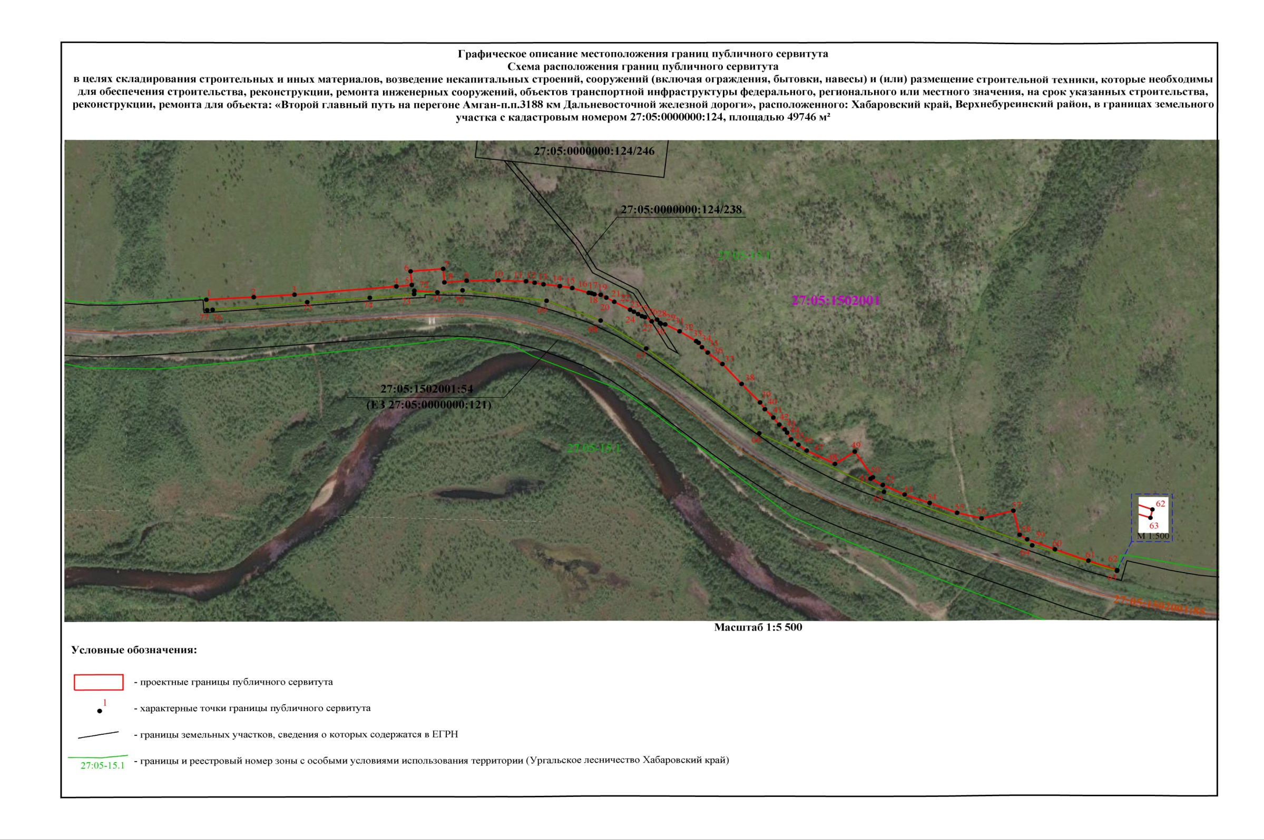

Приложение 2

к постановлению

администрации

Верхнебуреинского

муниципального района

Хабаровского края

от 16.10.2024 № 622

Расчет платы за устанавливаемый публичный сервитут в отношении земельного участка с кадастровым номером 27:05:0000000:124 площадью 28 757 921 691,0 кв.м., с кадастровой стоимостью 129 698 226 826,41 руб.:

Рп = (Кст x 0,01%)/S (з/у учтенного в ЕГРН, с кадастровым номером 27:05:0000000:124 х S(испрашиваемая) х 6 (испрашиваемый срок).

Рп – размер платы за публичный сервитут земли, находящийся в государственной собственности с кадастровым номером 27:05:0000000:124, руб.;

Кст – кадастровая стоимость земельного участка с кадастровым номером 27:05:0000000:124;

0,01% - плата за публичный сервитут в отношении земельного участка, находящегося в государственной или муниципальной собственности и не обремененного правами третьих лиц, устанавливается в размере 0,01 процента кадастровой стоимости такого земельного участка за каждый год использования этого земельного участка. При этом плата за публичный сервитут, установленный на три года и более, не может быть менее чем 0,1 процента кадастровой стоимости земельного участка, обремененного сервитутом, за весь срок сервитута (ст. 39.46 Земельного кодекса Российской Федерации);

S – площадь земельного участка с кадастровым номером 27:05:0000000:124, учтенного в Едином государственном реестре недвижимости;

S – испрашиваемого площадь земли.

Рп = (129 698 226 826,41 x 0,1%)/28 757 921 691,0 x 49 746,0 = 224,35

Плата за публичный сервитут площадью 49 746,0 кв.м., за весь срок (6 лет) принимается в значении 224 (двести двадцать четыре) рубля 35 копеек.